Ontwerptechnieken LJ2 P4 Huiswerkopdracht 3
Namen: Timo Verhagen en Puk van Zon
Klas: MTD2A4
Opdracht B
● Ontwerp de ideale stoel (hoogte en diepte) voor: Een 17 jarige man, die tot de grootste 1% behoort (99% percentiel).
● Welke afmetingen heb je uitgezocht ? Onderbouw je keuze.
● Bouw de stoel na en probeer deze uit. (maak ook enkele foto’s )
● Schrijf er een reflectie over; hoe (on)prettig vond je deze hoogte voor jezelf ? Wat was er (on)prettigaan ?
● Leg het vast in een Word of powerpoint.

Bron: http://www.dinbelg.be/17jaarjongens.htm
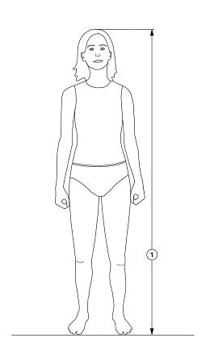
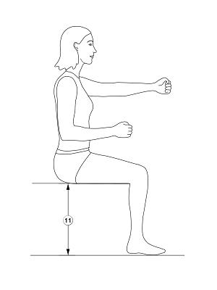
Met behulp van een stoel die in de hoogte verstelbaar is heb ik de ideale stoel gevrormd voor een 17 jarige man, die tot de grootste 1% behoort. De hoogte van de gemiddelde stoel is 45,3 centimeter. De hoogte van een gemiddelde 17 jarige is 178,0 centimeter. Zelf ben ik 1,82 meter en voor mijn gevoel is dit een klein beetje te lage zit hoogte. Ik zit zelf liever op 47 cm hoog anders zijn mijn onder en boven benen geen 90 graden.
Op de foto’s hier onder zit een man van 15 met een lengte van 1,86 meter. Hij vindt de zithoogte van een man van 8 centimeter korter net niet zo goed zit met zijn lengte en leeftijd. Hij vindt een stoel van een zithoogte van 48 centimeter wat fijner.
